审核计划
受审核方名称 | 沧州润祥德防腐保温管道有限公司
注册地址 | 河北省沧州市孟村回族自治县辛店工业区
经营地址 | 河北省沧州市孟村回族自治县辛店工业区
联系人 | 赵亚琴 |  |  | 联系电话 |  | 18203379996 |  |  |  | 邮编
最高管理者 | 赵亚琴 |  |  | 联系电话 |  | 18203379996 |  |  |  | 邮箱
合同编号. | 0329-2019-Q-2021，0172-2020-EO |  |  | 审核领域 |  | ■QMS□EcMS■EMS■OHSMS  □FSMS □HACCP □EnMS
审核类型 | □初次认证第（二）阶段■监督审核Q2 EO1 □再认证 □扩项审核 □其他
审核方法 | ■现场审核 □远程审核 □非现场审核（仅限一阶段）
远程审核方式 | □音频□视频□数据共享□远程接入
远程审核资源 | □网络 □智能手机 □台式电脑 □笔记本电脑 □录像机 □照相机 □可穿戴设备
审核目的 | □第二阶段审核：验证组织管理体系的建立、实施运行的符合性及有效性，以确定是否推荐认证注册。  □再认证：验证组织管理体系的符合性和持续有效性，以确定是否推荐保持认证注册资格并换发认证证书。  □特殊审核: □确定是否推荐同意扩大范围的申请并换发认证证书。  □跟踪调查投诉、曝光情况，确认获证客户是否已实施有效的整改措施。  □调查获证客户变更信息，确定管理体系持续有效运行。  □对被暂停客户进行跟踪审核，验证被暂停原因是否已消除，以确定是否恢复认证注册资格。  ■验证管理体系实施运行的符合性及有效性。
审核范围 | Q：管道及管件的防腐保温；法兰、管件、阀门、钢材、五金制品的销售  E：管道及管件的防腐保温加工；法兰、管件、阀门、钢材、五金制品的销售所涉及场所的环境管理活动  O：管道及管件的的防腐保温加工；法兰、管件、阀门、钢材、五金制品的销售所涉及场所的职业健康安全管理活动 |  |  |  |  |  |  |  | 专业  代码 |  | Q：14.02.01;17.10.01;29.11.04  E：14.02.01;17.10.01;29.12.00  O：14.02.01;17.10.01;29.12.00
审核准则 | ■GB/T19001-2016/ISO 9001:2015 □GB/T 50430-2017■GB/T24001-2016/ISO 14001:2015  ■GB/T45001-2020/ISO45001：2020标准 □ISO 22000:2018  □GB/T 27341-2009&GB 14881-2013&危害分析与关键控制点（HACCP体系）认证补充要求1.0  □GB/T 23331-2020/ISO 50001:2018  □RB/T (行业认证标准)  ■适用于受审核方的法律法规及其他要求； ■认证合同  ■受审核方管理体系文件 (手册版本号：B)
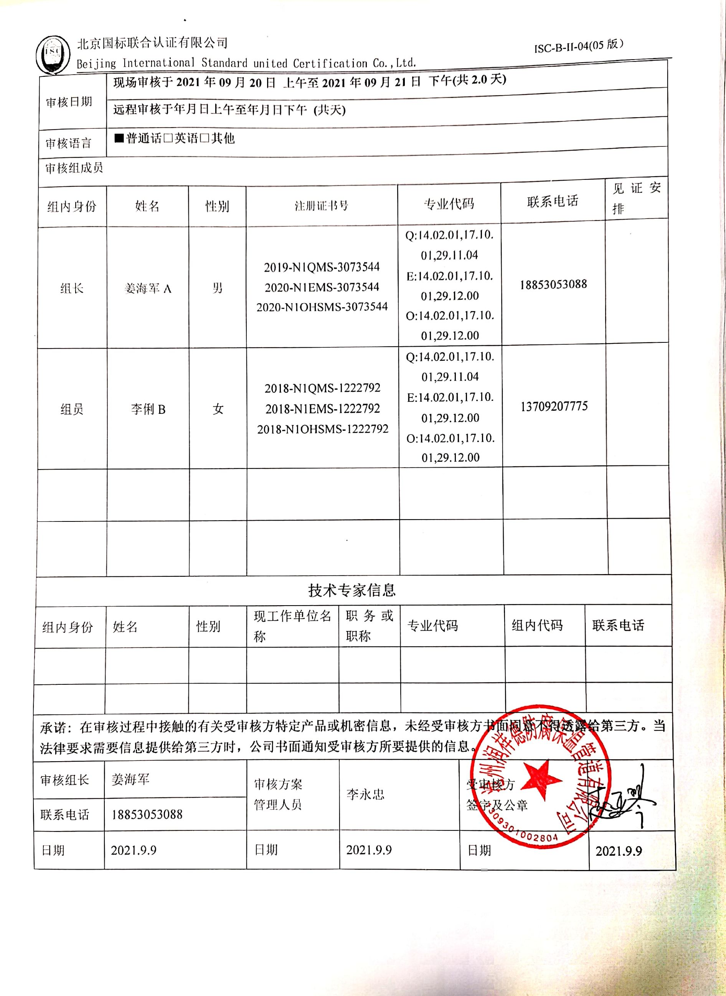  审核日期 | 现场审核于2021年09月20日 上午至2021年09月21日 下午(共2.0天)
 | 远程审核于年月日上午至年月日下午 (共天)
审核语言 | ■普通话□英语□其他
审核组成员
组内身份 | 姓名 | 性别 | 注册证书号 |  |  | 专业代码 |  | 联系电话 |  |  |  |  |  | 见证安排
组长 | 姜海军A | 男 | 2019-N1QMS-3073544  2020-N1EMS-3073544  2020-N1OHSMS-3073544 |  |  | Q:14.02.01,17.10.01,29.11.04  E:14.02.01,17.10.01,29.12.00  O:14.02.01,17.10.01,29.12.00 |  | 18853053088
组员 | 李俐B | 女 | 2018-N1QMS-1222792  2018-N1EMS-1222792  2018-N1OHSMS-1222792 |  |  | Q:14.02.01,17.10.01,29.11.04  E:14.02.01,17.10.01,29.12.00  O:14.02.01,17.10.01,29.12.00 |  | 13709207775
技术专家信息
组内身份 | 姓名 | 性别 | 现工作单位名称 |  | 职务或职称 | 专业代码 |  | 组内代码 |  |  |  |  | 联系电话
承诺: 在审核过程中接触的有关受审核方特定产品或机密信息，未经受审核方书面同意不得透露给第三方。当法律要求需要信息提供给第三方时，公司书面通知受审核方所要提供的信息。
审核组长 | 姜海军 |  | 审核方案  管理人员 |  | 李永忠 |  | 受审核方  签字及公章
联系电话 | 18853053088
日期 | 2021.9.9 |  | 日期 |  | 2021.9.9 |  | 日期 |  |  |  |  |  | 2021.9.9

审核日程安排表
日期 | 时间 | 部门 | 过程、涉及条款 | 审核人员
2021.9.20 | 8:30～9:00 | 首次会议 |  | A B
2021.9.20 | 9:00～9:30 | 现场巡视办公、销售、生产区域及主要的办公、生产、检验、环保、安全设备设施、危化品库、危废库、公用工程（如有）， |  | A B
2021.9.20 | 9:30～12:00 | 管理层、  员工代表 | Q/EO:4.1理解组织及其环境、4.2理解相关方的需求和期望、4.3 确定管理体系的范围、4.4质量/环境/职业健康安全管理体系及其过程、5.1领导作用和承诺、5.2质量/环境/职业健康安全方针、5.3组织的岗位、职责和权限、5.4协商与参与、6.1应对风险和机遇的措施、6.2质量/环境/职业健康安全目标及其实现的策划、6.3变更的策划、7.1.1（EO7.1）资源总则、7.4沟通（信息交流7.4.1总则、7.4.2内部信息、7.4.3外部信息交流）、9.3管理评审、10.1改进、10.3持续改进，  国家/地方监督抽查情况；顾客满意、相关方投诉及处理情况；  验证企业相关资质证明的有效性，上次审核不符合验证；证书及标志的使用，变更， | B
2021.9.20 | 9:30～12:00 | 质检部 | QMS: 5.3组织的岗位、职责和权限、6.2质量目标、7.1.5监视和测量资源、8.6产品和服务的放行、8.7不合格输出的控制，  EMS：5.3组织的岗位、职责和权限、6.2环境目标、6.1.2环境因素、8.1运行策划和控制、8.2应急准备和响应，  OHSAS ：5.3职责与权限、6.2目标指标、6.1.2危险源辨识与评价、8.1运行控制、8.2应急准备和响应， | A
2021.9.20 | 12:00-13:00 |  | 休息 | AB
2021.9.20 | 13:00-15:00 |  | 继续质检部审核 | A
2021.9.20 | 15:00～17:30 | 生产技术部 | QMS: 5.3组织的岗位、职责和权限、6.2质量目标、7.1.3基础设施、7.1.4工作环境、8.1运行策划和控制、8.3产品和服务的设计和开发、8.5.1生产和服务提供的控制、8.5.2产品标识和可追朔性、8.5.4产品防护、8.5.6生产和服务提供的更改控制，  EMS: 5.3组织的岗位、职责和权限、6.2环境目标、6.1.2环境因素、8.1运行策划和控制、8.2应急准备和响应，  OHSAS：5.3职责与权限、6.2目标指标、6.1.2危险源辨识与评价、8.1运行控制、8.2应急准备和响应， | A
2021.9.20 | 13:00～17:30 | 办公室（含财务）及厂区 | QMS: 5.3组织的岗位、职责和权限、6.2质量目标、7.5.1形成文件的信息总则、7.5.2形成文件的信息的创建和更新、7.5.3形成文件的信息的控制、9.1.1监视、测量、分析和评价总则、9.1.3分析与评价、9.2 内部审核、10.2不合格和纠正措施，  EMS: 5.3组织的岗位、职责和权限、6.2.1环境目标、6.2.2实现环境目标措施的策划、7.5.1形成文件的信息总则、7.5.2形成文件的信息的创建和更新、7.5.3形成文件的信息的控制、9.2 内部审核、10.2不合格和纠正措施，  EMS:6.1.2环境因素、6.1.3合规义务、6.1.4措施的策划、8.1运行策划和控制、8.2应急准备和响应、9.1监视、测量、分析和评价（9.1.1总则、9.1.2合规性评价），  OHSAS:5.3职责与权限、6.2目标、指标和方案、7.5.1形成文件的信息总则、7.5.2形成文件的信息的创建和更新、7.5.3形成文件的信息的控制、9.2 内部审核、10.2不合格和纠正措施，  OHSAS:6.1.2危险源的辨识与评价、6.1.3合规义务、6.1.4措施的策划、8.1运行策划和控制、8.2应急准备和响应、9.1监视、测量、分析和评价（9.1.1总则、9.1.2合规性评价）， | B
2021.9.21  12:00-13:00休息 | 8:30～12:00  13:00～16:30 |  | 继续生产技术部审核 | A
2021.9.21  12:00-13:00休息 | 8:30～12:00  13:00～16:30 | 供销部 | QMS:5.3组织的岗位、职责和权限、6.2质量目标、8.2产品和服务的要求、8.4外部提供过程产品服务的控制、8.1运行策划和控制、8.5.1销售和服务提供的控制、8.5.3顾客或外部供方的财产、8.5.5交付后的活动、9.1.2顾客满意，  EMS: 5.3组织的岗位、职责和权限、6.2环境目标、6.1.2环境因素、8.1运行策划和控制、8.2应急准备和响应，  OHSAS：5.3职责与权限、6.2目标指标、6.1.2危险源辨识与评价、8.1运行控制、8.2应急准备和响应， | B
2021.9.21 | 16:30～17:00  17:00～17:30 | 补充及跟踪审核：必要部门、必要条款；审核组内部沟通及与受审核方领导层沟通；  末次会：综合评价QMS\EMS\OHSMS管理体系运行总体情况及改进要求，宣告审核发现及审核结论。 |  | A B

注：在计划审核有关部门或活动时间，请其直接负责人员参与，如人员有变化 ，请预先通知审核组。 如合同人数与实际人数有明显差异，请告知本公司。本公司将按实际人数实施审核并追加审核费用。计划可变动的声明：由于不可抗力、交通、甲方原因等特殊情况，审核计划可调整，但应确保8小时/天的审核时间，必要时，审核组长在征得贵方同意后，可调整本计划；
注：每次监督审核必审条款：
- QMS：4.1、4.2、4.3、4.4、5.2、5.3、6.1、6.2、6.3、8.1、8.2、8.3、8.4、8.5、8.6、8.7、9.1、9.2、9.3、10.2、10.3
- EMS:4.1、4.2、4.3、4.4、5.2、5.3、6.1、6.2、8.1、8.2、9.1、9.2、9.3、10.2、10.3
- OHSMS：4.1、4.2、4.3、4.4、5.2、5.3、5.4、6.1、6.2、8.1、8.2、9.1、9.2、9.3、10.2、10.3
- 除以上必审条款外还需审核：标准/规范/法规的执行情况、上次审核不符合项的验证、认证证书、标志的使用情况、投诉或事故、监督抽查情况、体系变动。

